为充分发挥“双报到、双服务、双报告”机制优势，解决群众操心事、烦心事、揪心事，全面提升群众获得感幸福感，辖区机关企事业单位党组织、单位在职党员干部下沉社区报到。2024年5月21日下午，中共内蒙古自治区公安厅交通管理局高速公路二支队奈曼大队支部委员会全体党员到金沙社区报到并开展座谈会。
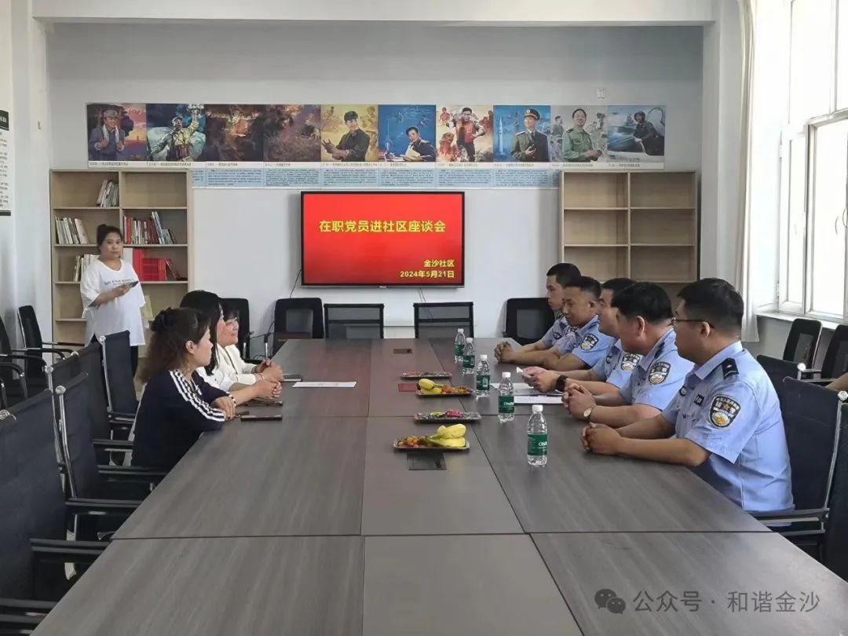
座谈会上，社区党委书记胡萨仁高娃对辖区基本情况、工作中存在的困难和需要解决的问题进行了详细介绍，双方进行了共建交流，就“双报到、双服务、双报告”具体工作进行了深入探讨并明确了下一步工作方向。座谈会完毕后，内蒙古自治区公安厅交通管理局高速公路二支队奈曼大队支部党员参观了金沙社区场所，对金沙社区党群服务中心建设情况给予了肯定。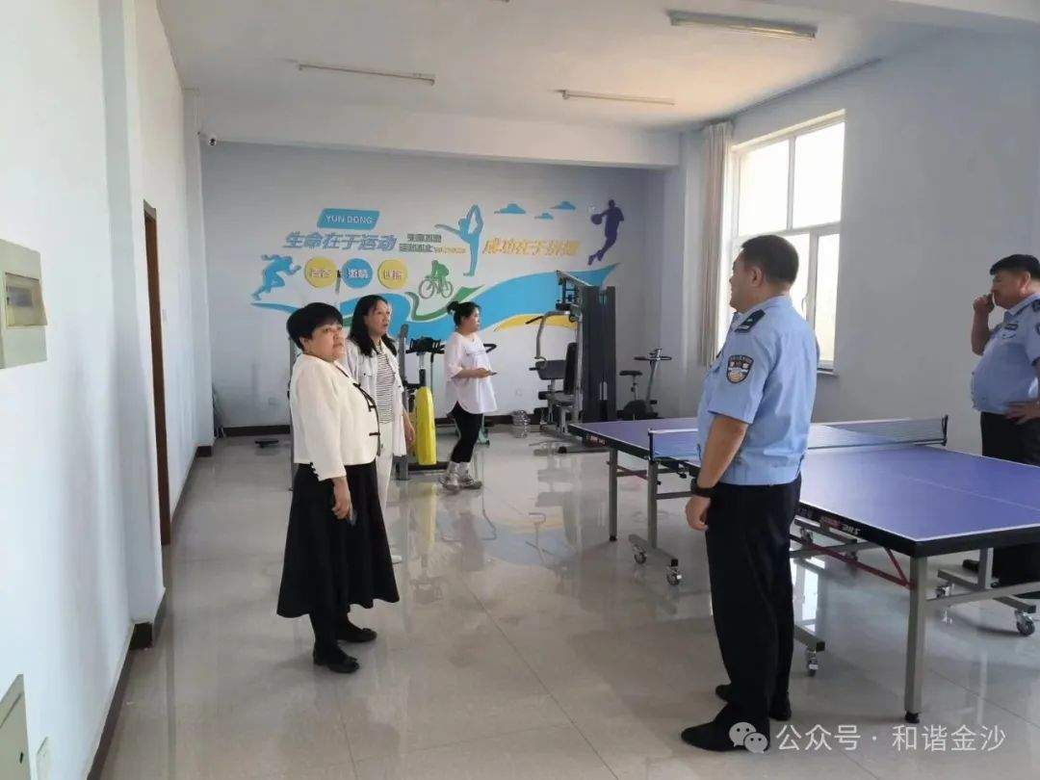内蒙古自治区公安厅交通管理局高速公路二支队奈曼大队长乌秋磊表示要进一步加强同社区的沟通交流，确保“双报到、双服务、双报告”工作常态化、持续化开展。表示会积极支持配合社区工作，多为社区居民办实事。帮助社区居民解决实际困难，进一步提升居民幸福感、满足感。同时发挥工作优势，向社区居民传达交通知识，增强居民交通意识。
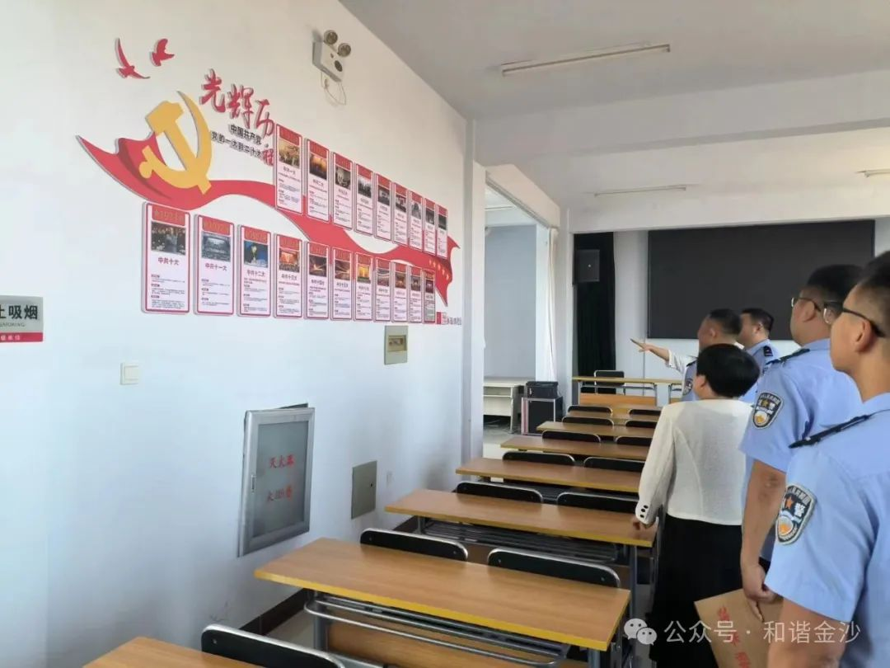
下一步，社区将联合内蒙古自治区公安厅交通管理局高速公路二支队奈曼大队发挥积极作用，把“双报到、双服务、双报告”工作贯穿于党建引领工作中，加强与社区的沟通，以解决群众需求为使命，推动党员“双报到、双服务、双报告”工作走深落实。
